

**厦门大学算法实验报告**

**实验项目： 使广告的收益最大化**

**专 业： 计算机科学与技术**

**年 级： 2019级**

**班 级： 1班**

**学生学号： 22920192204097**

**学生姓名： 吴雨娟**

**实验时间： 2021 年 4 月 24 日**

**一、问题描述**

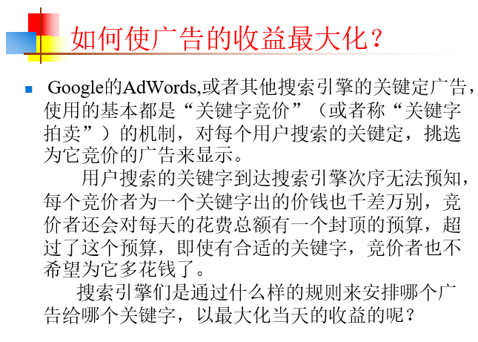

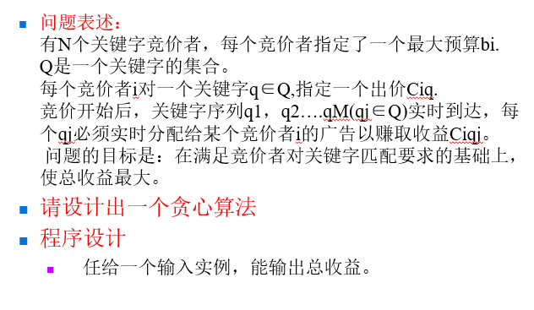

**二、算法思路**

如果对每一个关键字直接使用贪心性质，即直接选取出价最高的竞价者，可能出现另一个关键字的收益减少或者流拍，导致最终总收益减少。所以本算法多考虑了第二大出价的竞价者。如果最大出价者有另外的选择，第二大出价者没有，那么为了在第二大出价者身上获取更多利益，我们考虑比较最大出价者的出价和最大出价者其他最大出价与第二大出价者出价之和，来进行贪心选择，选其中总价最高的那个方案。为什么只考虑到第二大出价者呢？其实有可能包括第三、第四出价者的方案会更优，但如果针对这些个例进行修改，算法的普适性会变差，在大多数情况下，我们可以认为每个关键字第三个最大出价者之后的出价都不满足要求，以追求速度最快的贪心算法。

以上所有的出价讨论都基于有效出价，即该出价小于竞价者的当前预算。

**三、实现步骤**

1.输入程序信息、关键字数目、竞价者数目、各竞价者信息；

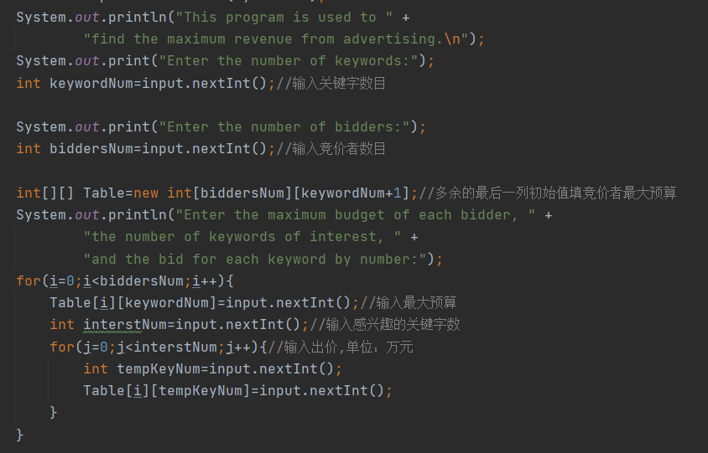

2.定义函数，找到当前关键字下预算足够的最大出价者；

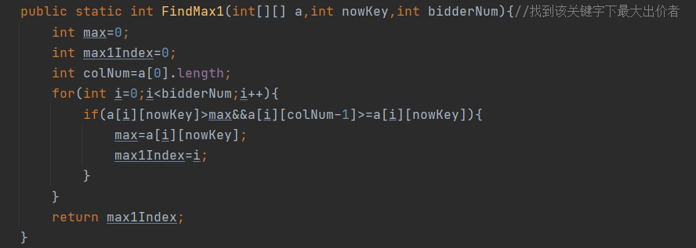

3.定义函数，找到当前关键字下预算足够的第二大出价者；

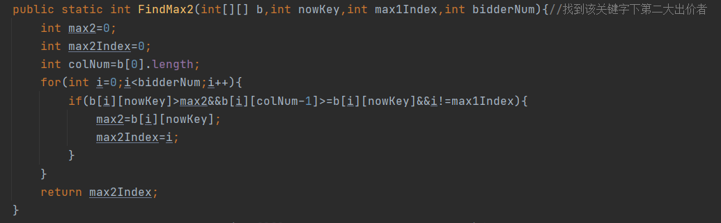

4.定义函数，判断该出价者在预算足够的情况下，有没有其他选择；

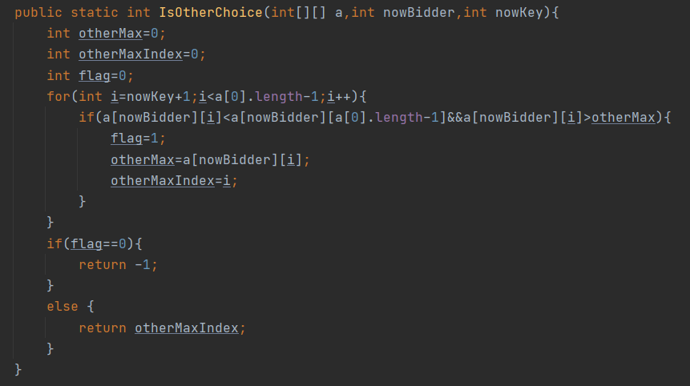

5.找到最大出价者和第二大出价者后，有四种情况：（1）两者都没有其他选择，这时选最大出价者。（2）最大出价者有其他选择，第二大出价者没有。这时比较最大出价者出价和最大出价者其他最大出价与第二大出价者出价之和，选较大的那种方案。（3）最大出价者没有其他选择，第二大出价者有。这时选最大出价者。（4）两者都有其他选择，这时选最大出价者。

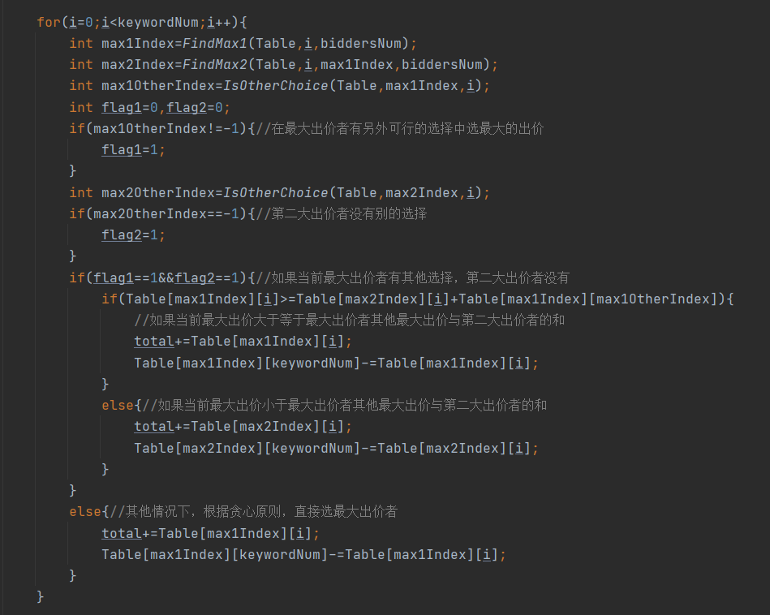

6.输出结果；



7.详细源代码如下；

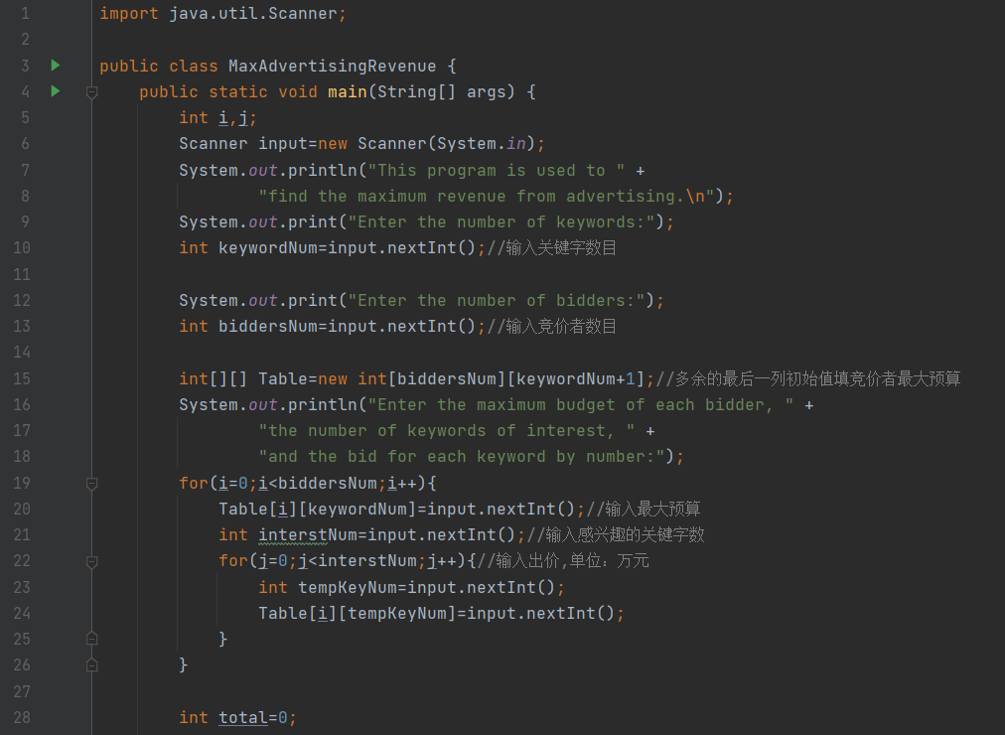

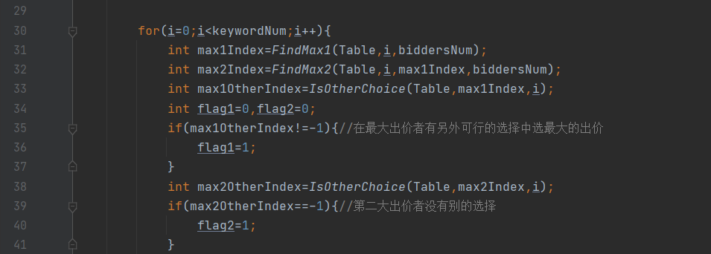

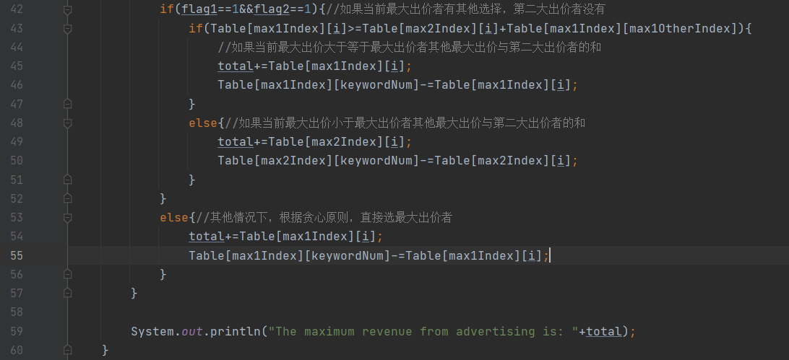

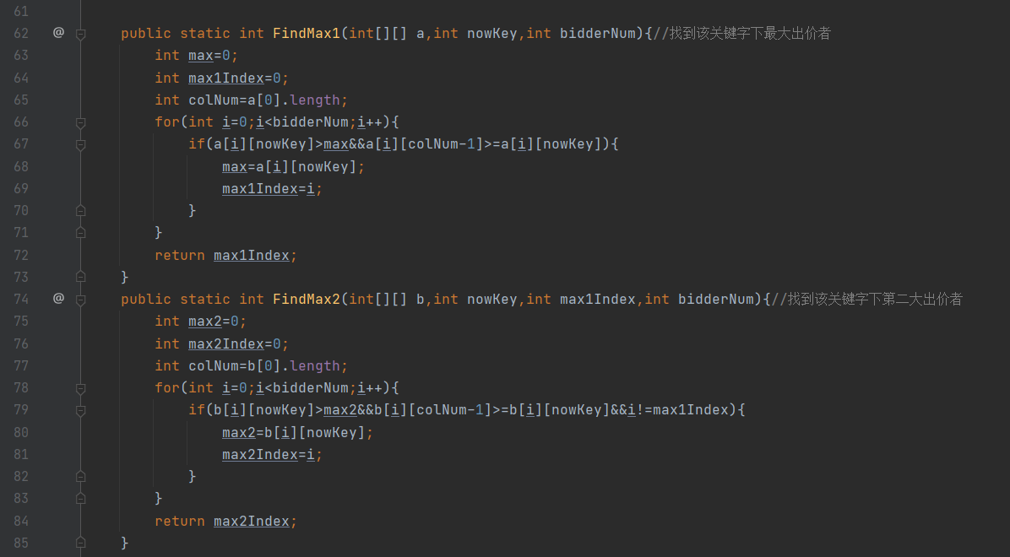

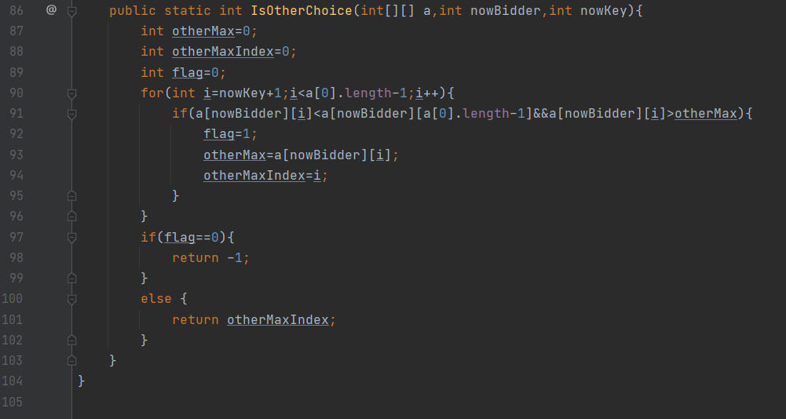

**四、运行测试**

测试数据输入格式说明：

根据提示，首先输入关键字数目、竞价者数目；

接下来输入每个竞价者信息：最大预算，感兴趣的关键字数目n；

接下来n行，输入该竞价者对每个感兴趣关键字的出价。

1.测试数据一：

（不能直接对每个关键字取最大出价）

2个关键字，4个竞价者。

输入：

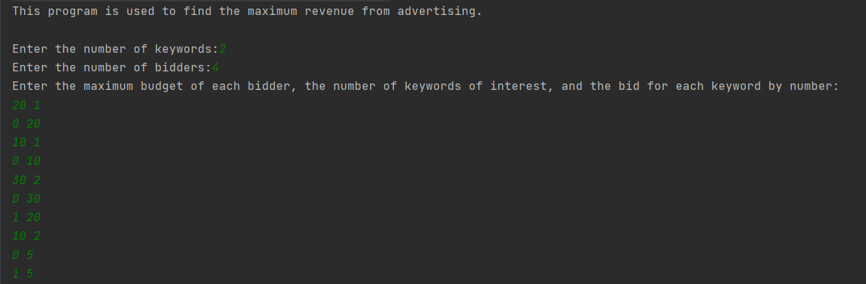

输出：



从运行结果可以看到，算法可以计算出当前的最优广告收益方案。

2.测试数据二：

（可以对每个关键字取最大出价，而且所有竞价者对所有关键字都出价）

4个关键字，4个竞价者。

输入：

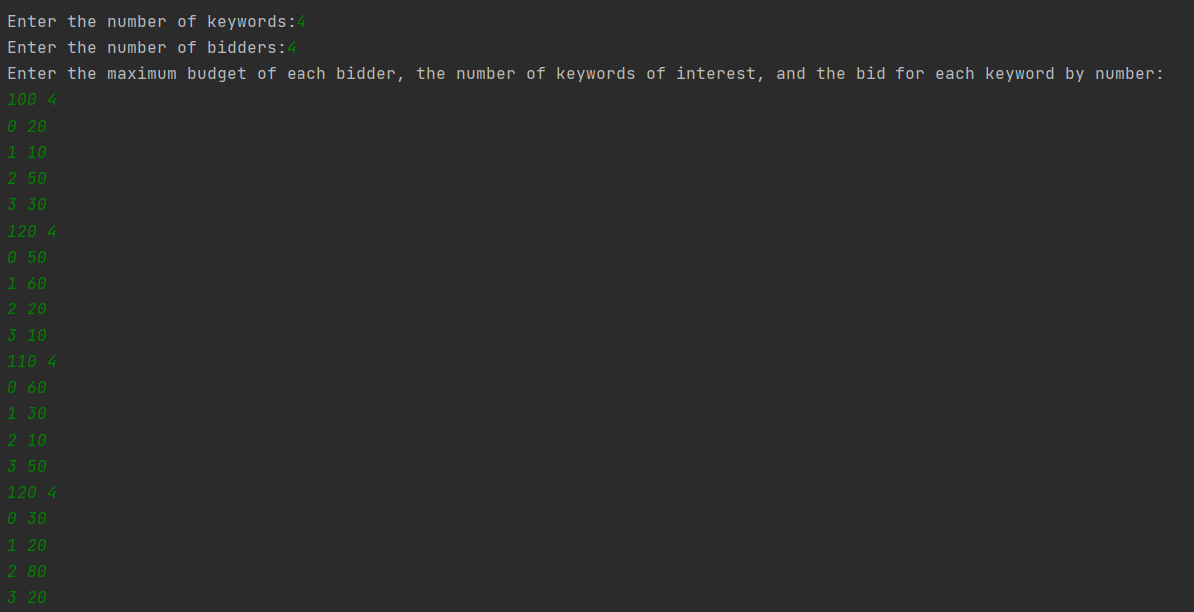

输出：



从运行结果可以看到，对于饱和的竞价状态，该算法也能给出最优广告收益方案。

**五、实验结论**

在设计这个算法的时候，可以直观地感受到不能直接对每个关键字使用贪心选择性质，在思考如何改进的时候花了不少时间。思考的结果是想到获得最大广告收益的方案是尽量多收取每个竞价者的钱，对于每个关键字，出价比最大竞价者小一些的竞价者，如果他没有其他选择，我们应该尽量选择他，因为如果不选择他，可能在本轮拍卖中会永久失去这个竞价者的出价。

关于为什么不考虑第三大出价者及之后的出价者的问题。第一，因为之后的出价者出价金额不高，带来的收益也不高；第二，他对这个关键字的出价不高，可能是因为之前的关键字已经花费了不少钱，已经对总收益有较大贡献了，所以这时就不予考虑。

在代码实现该算法的过程中，最重要的是要注意竞价者对于关键字出价不一定有支付能力，所以挑选最大出价者和第二大出价者的时候，都要比较该出价和出价者的预算，能够支付的才是有效最大出价和有效第二大出价。

如果考虑算法改进，应思考如何针对一些特殊情况（如在考虑第三大出价者及之后的出价者时，总收益会更大），做出更合理的决策，使得总收益更大，而且不会失去算法的普适性。